Chapitre 16. Exercices supplémentaires

18. Un écosystème artificiel
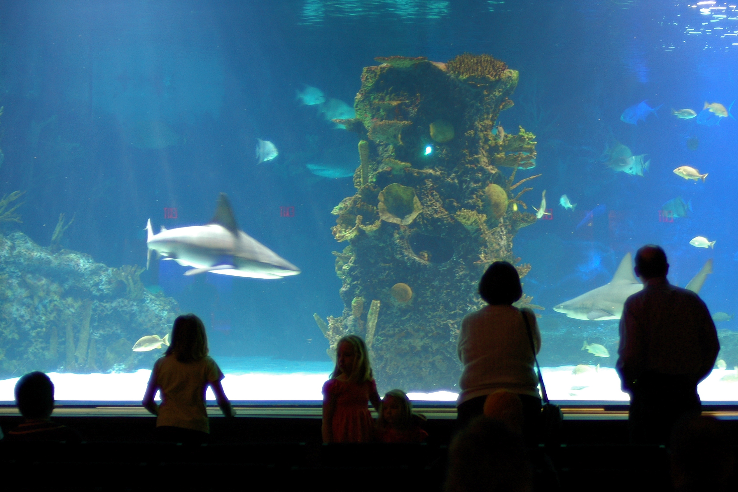
Visite d’un aquarium.

Le milieu de l'aquarium est composé d'eau salée, de dioxygène dissous, de lumière artificielle et de chaleur.
Les êtres vivants ont été choisis pour pouvoir vivre ensemble et assurer la survie de l'aquarium. Les algues sont mangées par les petits poissons et les petits poissons sont à leur tour mangés par des requins. Des décomposeurs sont choisis pour détruire les déchets morts et les transformer en matières utilisées par les algues pour leur croissance.
Si l'équilibre est trouvé, l'écosystème se développe ; chaque espèce en place pourra vivre et se reproduire.

Questions
a. Construis un tableau pour indiquer les composants de l’écosystème « aquarium » (son milieu de vie, ses êtres vivants et ses caractéristiques physiques).
b. Comment faire en sorte que l’équilibre soit trouvé dans un tel écosystème?

19. Les poissons en hiver

Les poissons, êtres vivants à sang froid, règlent leur température sur celle de l'eau et s'engourdissent petit à petit en même temps que la température décroit. Leur métabolisme ralentit, ils digèrent beaucoup moins vite et sont moins actifs.
L’eau au fond d’une rivière ou d’un lac ne gèle pas, mais reste à environ +4°C. Elle est donc liquide, et le reste beaucoup plus longtemps que l’eau en surface.

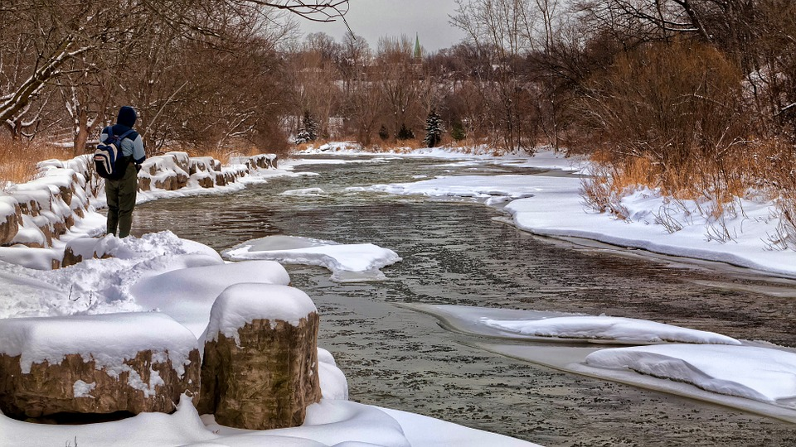
Un pécheur en hiver.

Questions
a. Indique la stratégie que les poissons présentent pour passer l’hiver ?
b. Le pêcheur a-t-il plus de chance d’attraper un poisson en hiver ou en été ? Pourquoi ?
c. Cite d’autres animaux qui adoptent une stratégie proche de celle des poissons pour passer l’hiver.

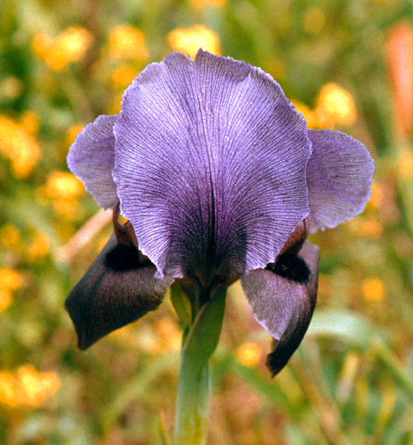
20. L’iris

L’iris est une plante possédant un rhizome, une tige souterraine faisant office de réserve nutritive. Elle résiste à des températures proches de -15°C et peut vivre une vingtaine d’années.
1. Iris en fleur.

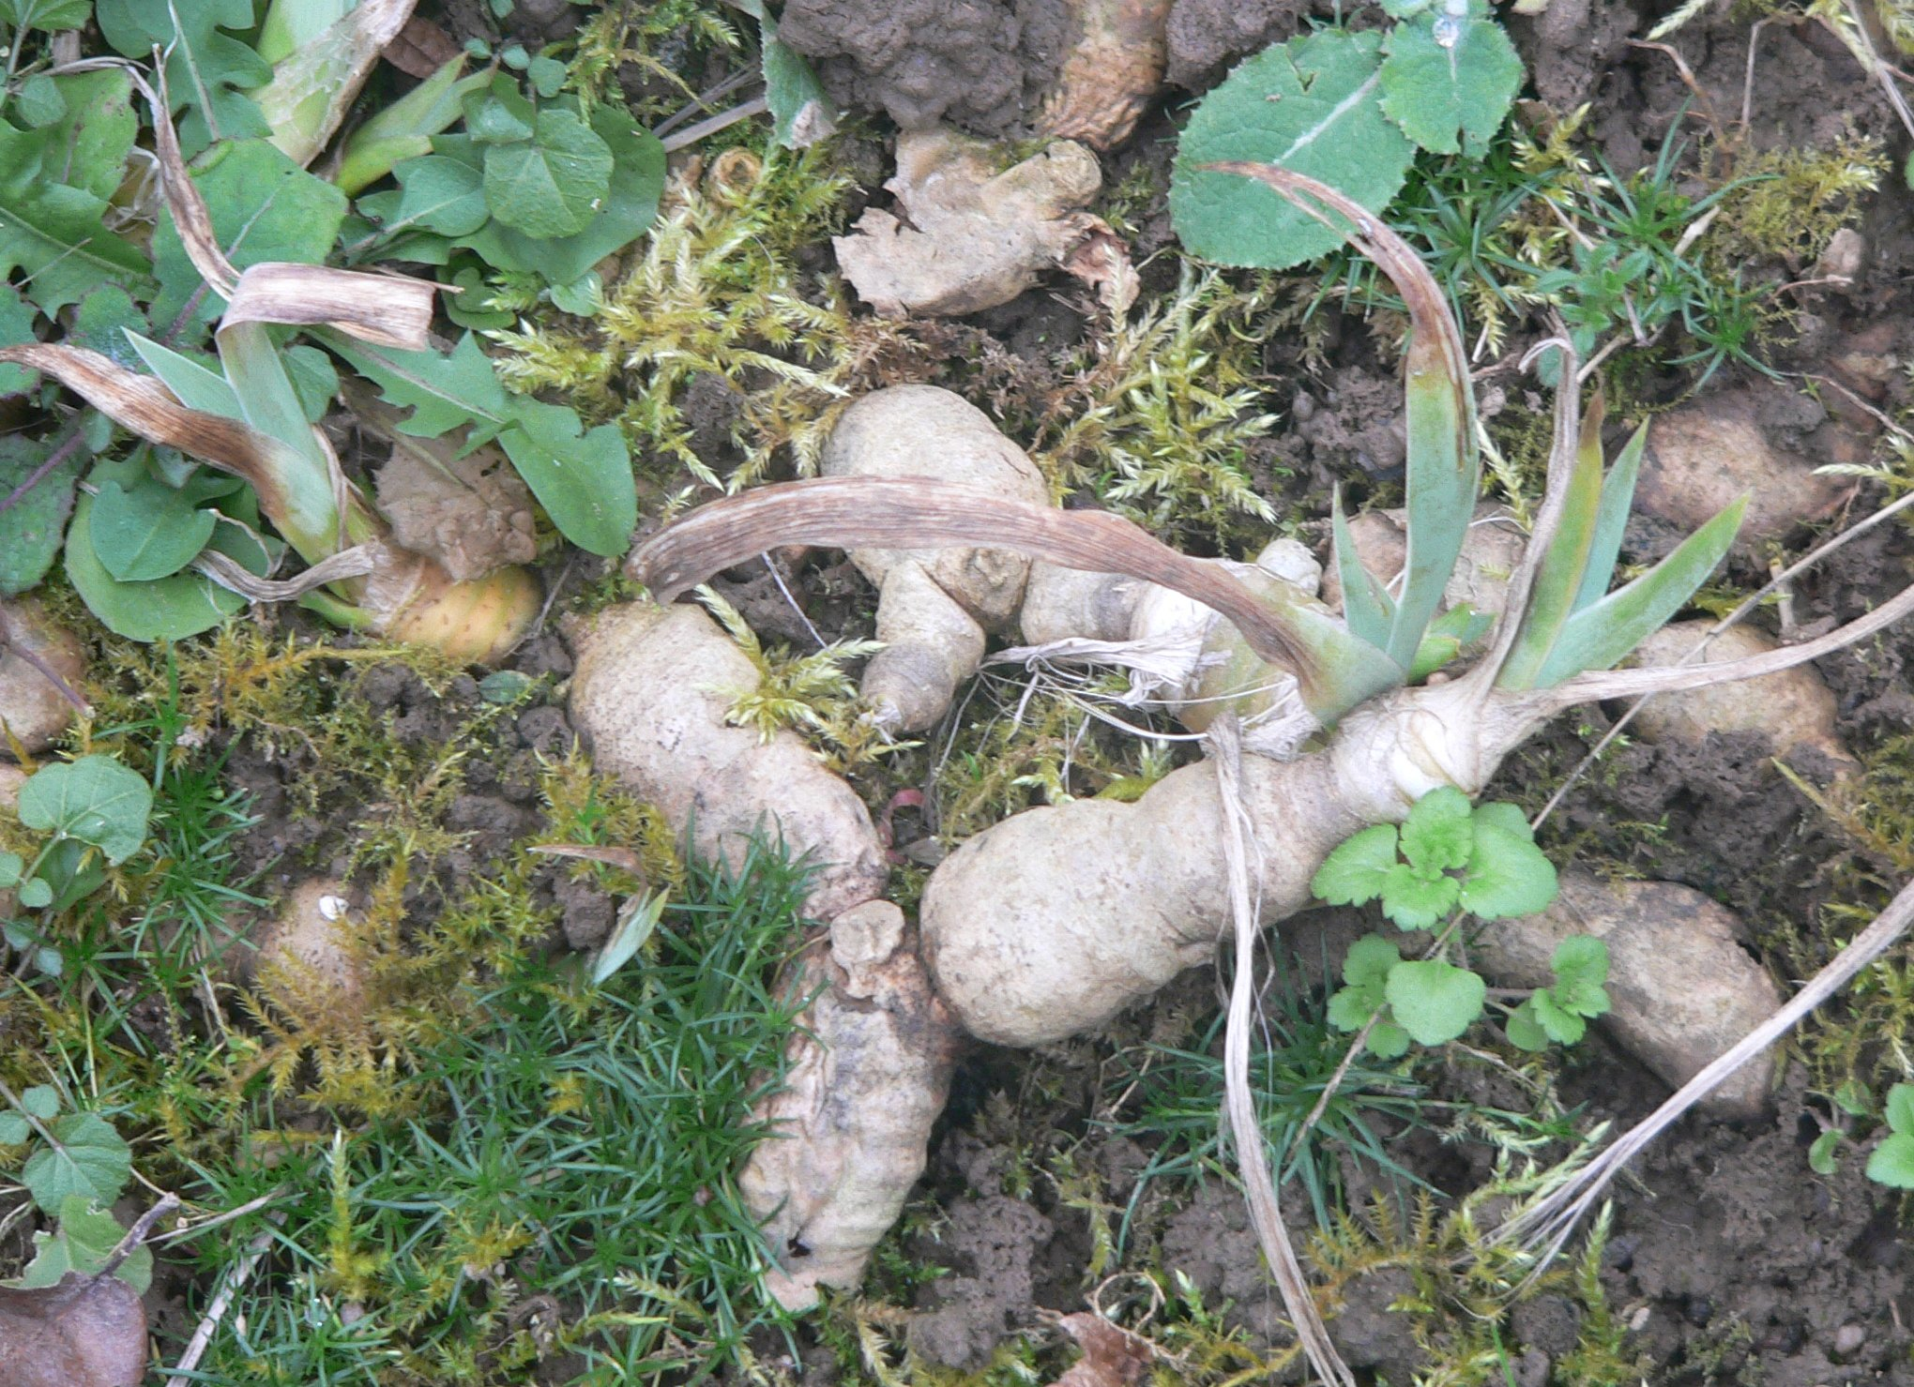
2. Rhizomes et feuilles d’iris.

Question
a. Indique si l’iris est une plante vivace ou une plante annuelle. Précise pourquoi.
b. Indique quelle photo correspond à la forme de l’iris en hiver.

